Лабораторная работа №1
Консольное приложение в среде Lazarus.
Консольное приложение — программа, которая не имеет графического интерфейса и выполняется в текстовом режиме в консоли. В Windows консоли обычно соответствует окно командной строки. Для таких программ устройством ввода является клавиатура, а устройством вывода — монитор, работающий в текстовом режиме отображения символьной информации (буквы, цифры и специальные знаки).
Консольное приложение позволяет сосредоточиться на существе той или иной конструкции языка, поэтому мы начнем с консольных приложений. Однако нельзя считать, что консольные приложения предназначены лишь для изучения языка. Можно и с помощью консольных приложений разрабатывать очень сложные программы. Например, компилятор Pascal является консольным приложением, то есть может быть запущен в консоли, из командных файлов или из IDE Lazarus.
Для создания консольного приложения необходим только текстовый редактор и компилятор Pascal. В принципе для этого Lazarus не нужен. Однако мы все же будем использовать Lazarus, поскольку IDE Lazarus позволяет создавать консольные приложения. А его мощный текстовый редактор с подсветкой синтаксиса и другими широкими возможностями значительно облегчит нам написание программ.

Русский язык в консольных приложениях
В консольных приложениях под Windows, к сожалению, возникают проблемы с выводом на экран русских букв. Это вызвано различием в кодировке символов в Windows, которая работает в графическом режиме и ее консоли, которая работает в текстовом режиме. Не вдаваясь пока в тонкости, скажу лишь, что мы в своих программах будем использовать специальную функцию UTF8ToConsole(), которая позволит нам корректно отображать русские буквы на экране в консольных приложениях для платформы Windows в операторах writeln и write.
Используйте функцию UTF8ToConsole() вот таким образом:
writeln(UTF8ToConsole('Русский текст'));
вместо writeln('Русский текст');

Первая программа
Запустите Lazarus. Выберите пункт меню Проект, Создать проект… (рис.8.1).
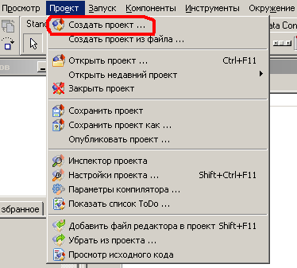
Рис.8.1 Меню "Проект"
Создайте консольное приложение (рис.8.2). Для этого выберите Консольное приложение и нажмите Создать.
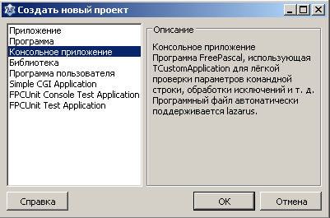
Рис. 8.2. Окно создания нового проекта
Возьмите себе за правило сразу же сохранять только что созданный проект, даже если он пока пустой. Это должно стать вашей хорошей привычкой, такой же, как чистить зубы утром и вечером! Дело в том, что во время сохранения, вы можете создать папку для своего проекта, и все файлы текущего проекта будут сохранены в отдельной папке. Это поможет вам структурировать ваши проекты и не запутаться в них, если их будет много.
Для сохранения проекта проще всего воспользоваться кнопками на панели инструментов, рис. 8.3.
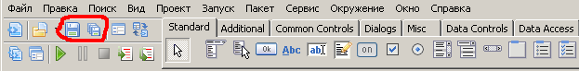
Рис. 8.3. Кнопки сохранения проекта
В открывшемся диалоговом окне сохранения проекта создайте новую папку в нужном месте, укажите имя проекта и нажмите Сохранить, рис. 8.4.
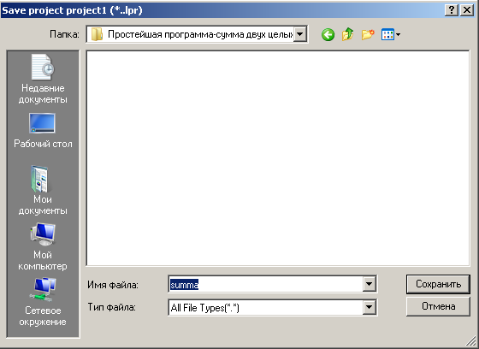
Рис. 8.4. Стандартное диалоговое окно сохранения в Windows
При задании имени папки и имени проекта старайтесь, чтобы имена отражали суть проекта. Это поможет вам легко ориентироваться в своих проектах, особенно когда их накопится достаточно много. Имя проекта всегда задавайте в нижнем регистре.
После сохранения в папке с проектом появятся несколько файлов, которые мы рассмотрим позже. В окне редактора исходного кода вы увидите текст. Это заготовка кода для консольного приложения, автоматически вставляемого Lazarus (рис. 8.5).
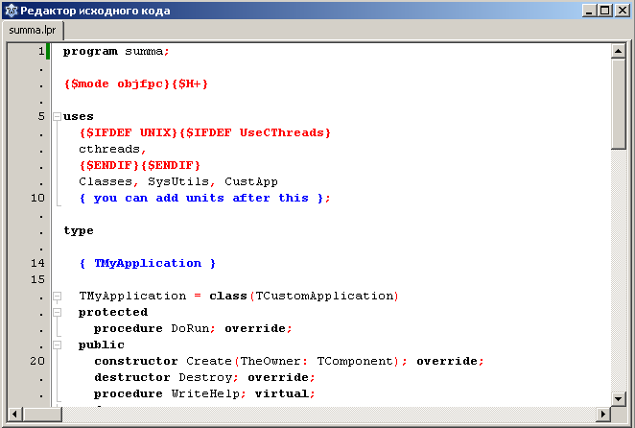
Рис. 8.5. Заготовка кода для консольного приложения, автоматически вставляемого Lazarus
Мы не будем сейчас обращать внимание на этот код и разбирать его, поскольку у нас для этого пока недостаточно знаний. Просто удалите этот код. Для этого установите курсор в любое место окна редактора исходного текста и нажмите Ctrl+A. Весь текст в окне выделится. Нажмите клавишу Delete.
Введите следующий код программы:
program summa;
{$mode objfpc}{$H+}
uses
FileUtil; { Подключение модуля FileUtil для корректного отображения русских букв с помощью функции UTF8ToConsole } var
result, A, B: integer;
begin
readln(A, B); result:=A + B;
writeln(UTF8ToConsole('1-е введенное число= '), A); writeln(UTF8ToConsole('2-е введенное число= '), B); writeln(UTF8ToConsole('Сумма двух чисел = '), result);
end.
Окно редактора исходного кода в Windows будет иметь вид, рис. 8.6:
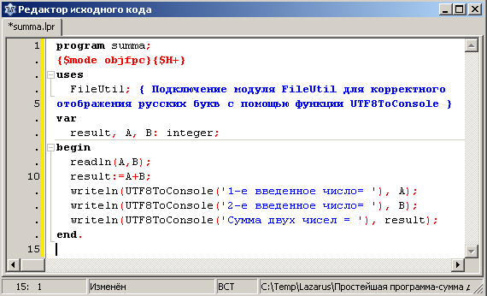
Рис. 8.6. Окно редактора исходного кода в Windows
Обратите внимание на объявление
uses
FileUtil;
Этим объявлением мы подключаем модуль FileUtil в котором определена функция UTF8ToConsole().
Напоминаю, что мы вынуждены это делать, чтобы в Windows в окне DOS при работе вашей программы корректно отображался русский шрифт. Также пока примите на веру и проделайте следующее.
Откройте меню Проект->Инспектор проекта и нажмите на кнопку со значком "+", рис. 8.7.
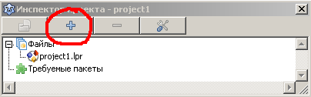
Рис. 8.7. Окно инспектора проекта
В появившемся окне "Добавить к проекту" нажмите на кнопку "Новое требование", рис. 8.8.
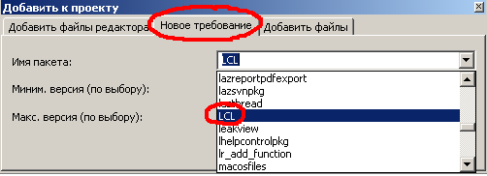
Рис. 8.8. Добавление нового требования
В раскрывающемся списке "Имя пакета" найдите и выберите пакет LCL. Нажмите клавиши Ctrl+F9. Начнется компиляция и сборка программы. Если вы ввели текст программы без ошибок в точности как приведено выше, то компиляция завершится успешно. В окне Сообщения вы увидите сообщение Проект "summa" успешно собран.
В папке проекта появятся, в дополнение к уже существующим, еще несколько файлов. В частности, готовый к исполнению файл. В Windows это будет файл с расширением exe.
Чтобы запустить программу на выполнение прямо из среды Lazarus нажмите клавишу F9 или кнопку "Запуск" (зеленый треугольник) на панели инструментов или меню Запуск->Запуск, рис. 8.9.
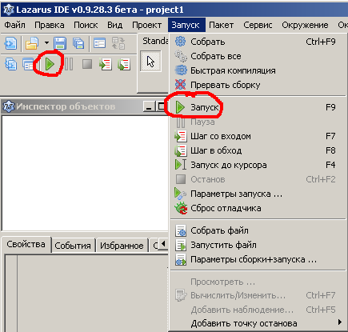
Рис. 8.9. Способы запуска программы
Для запуска программы вне среды Lazarus в Windows достаточно дважды щелкнуть по имени исполняемого exe-файла.
После запуска программы у вас появится окно вида, рис. 8.10
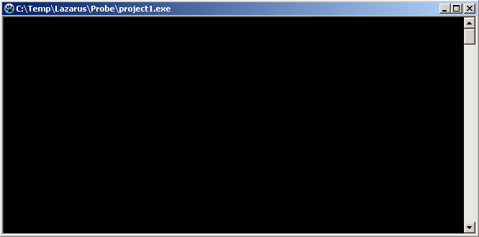
Рис. 8.10. Окно исполняемой программы в Windows
Введите значения переменных A и B. Это должны быть целые числа. Для завершения ввода числа нажмите Enter.
В Windows после ввода второго числа в окне что-то промелькнет и окно закроется. Как сделать так, чтобы окно не закрывалось, и мы могли увидеть результаты выполнения программы?
Для этого можно вставить в код программы оператор readln без параметров перед завершающим оператором end с точкой. Снова нажмите клавишу F9. На этот раз после ввода чисел окно не закроется и вы сможете увидеть результаты работы программы, рис. 8.11.
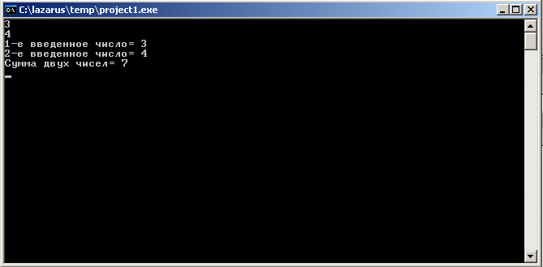
Рис. 8.11. Окно вывода программы в Windows
Чтобы закрыть окно программы нажмите Enter.
Проанализируем нашу программу. Вроде программа работает, сумма вычисляется правильно. И все же даже в этой простейшей программе видны существенные недостатки. Недостатки с точки зрения организации взаимосвязи с пользователем или, как говорят, интерфейса связи с пользователем.
Во-первых, после запуска нашей программы появляется пустое окно. Это сразу же вызывает негативные ассоциации. Что-то случилось с компьютером? Он завис? Ну, мы-то с вами знаем, что нужно ввести два числа, но пользователь может и не знать об этом! Как исправить это? А очень просто! Вставьте оператор
writeln(UTF8ToConsole('Введите два целых числа')); перед оператором ввода readln(A, B);
Окно программы будет выглядеть так, рис. 8.12
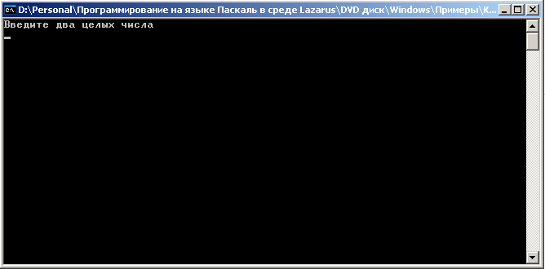
Рис. 8.12. Окно программы в Windows
Теперь всем понятно, что нужно ввести два числа!
Во-вторых, (это касается опять же Windows) неплохо было бы дать пользователю инструкцию как выйти их программы. Окно программы будет закрыто только после нажатия клавиши Enter. Нажатие любых других клавиш к закрытию окна не приведет! Можно, конечно, воспользоваться кнопкой закрытия окна. Но желательно, чтобы программа сама закрывала свое собственное окно. И опять, пользователь ведь не знает, что для выхода из программы нужно нажать клавишу Enter. Есть два варианта выхода из этой ситуации:
- В конце программы, но перед readln вставить оператор
writeln(UTF8ToConsole ('Для выхода нажмите Enter'));
- Воспользоваться функцией readkey без параметров. Окно программы будет закрываться при нажатии любой клавиши. Этот вариант предпочтительней, только для этого необходимо использовать объявление uses Crt, чтобы включить модуль CRT в котором и есть эта функция. Но, даже в этом случае, будет правильнее, если вставить оператор (разумеется, перед readkey) writeln(UTF8ToConsole('Для выхода нажмите любую клавишу'));
Окончательный текст программы будет выглядеть следующим образом:
program summa;
{$mode objfpc}{$H+}
uses
Crt, FileUtil; {Подключение модуля CRT для использования функции readkey и модуля FileUtil для корректного отображения русских букв с помощью функции UTF8ToConsole}
var
result, A, B: integer;
begin
writeln(UTF8ToConsole('Введите два числа')); readln(A, B);
result:=A + B;
writeln(UTF8ToConsole('1-е введенное число= '), A); writeln(UTF8ToConsole('2-е введенное число= '), B); writeln(UTF8ToConsole('Сумма двух чисел = '), result); writeln(UTF8ToConsole('Нажмите любую клавишу'));
readkey;
end.
Результаты работы программы приведены на рис. 8.13.
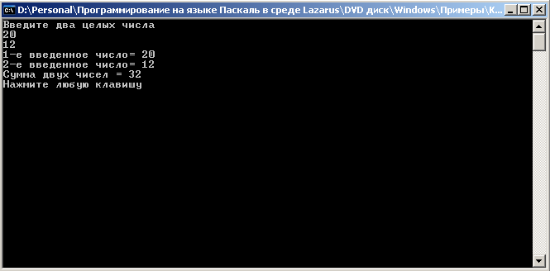
Рис. 8.13. Результаты работы программы в Windows

Открытие существующего проекта
Открыть существующий проект из среды Lazarus можно, воспользовавшись кнопкой в панели инструментов, рис. 8.14.
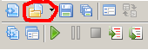
Рис. 8.14. Кнопка открытия существующего проекта
или в меню "Файл" выбрать пункт "Открыть…" или нажать клавиши Ctrl+О. Будет открыт стандартный диалог, рис. 8.15.
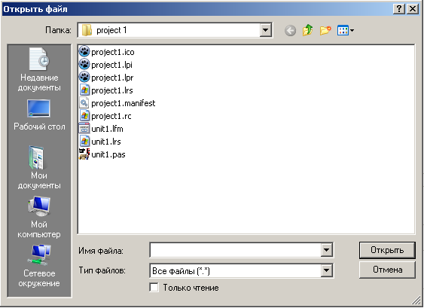
Рис8.15. Стандартный диалог открытия проекта в Windows
Если у вас Lazarus не запущен, то можно открыть существующий проект дважды щелкнув по имени файла с расширением *.lpi или *.lpr. Файл с расширением lpi (Lazarus Project Information) это основной файл проекта Lazarus, сохраняется в XML формате. Файл с расширением lpr – исходный код основной программы. Не смотря на специфичное для Lazarus расширение на самом деле это обычный Pascal-код.

Другие способы создания консольных приложений
Lazarus предоставляет и другие способы создания консольных приложений. Рассмотрим снова меню Проект-> Создать проект…, рис. 8.16.
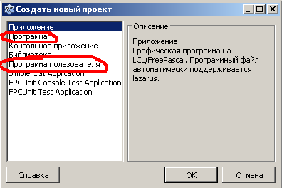
Рис. 8.16. Другие способы создания консольных приложений
Консольное приложение можно создать, выбрав пункты "Программа" и "Программа пользователя".
При выборе "Программа" Lazarus сделает следующую заготовку:
program Project1;
{$mode objfpc}{$H+}
uses
{$IFDEF UNIX}{$IFDEF UseCThreads}
cthreads,
{$ENDIF}{$ENDIF}
Classes
{ you can add units after this };
{$IFDEF WINDOWS}{$R project1.rc}{$ENDIF}
begin
end.
Исходный код программы будет автоматически поддерживаться Lazarus и будет сохранен в файле с расширением .lpr.
При выборе "Программа пользователя" Lazarus сделает следующую заготовку:
program Project1;
{$mode objfpc}{$H+}
uses
Classes, SysUtils
{ you can add units after this };
{$IFDEF WINDOWS}{$R project1.rc}{$ENDIF}
begin
end.
При этом исходный код программы будет сохранен в файле с расширением .pas.
Сравнивая эти три способа создания консольных приложений, можно сделать вывод, что самым "продвинутым" способом будет первый способ (каким мы и воспользовались). Правда, пока мы только "продемонстрировали" свои намерения. Ведь мы полностью заменили код, который нам предлагал Lazarus. Дело в том, что заготовка программы, предложенная Lazarus, предполагает, что мы знаем объектно-ориентированное программирование (ООП) и еще много чего, например, обработку исключений. Нам до этого еще далеко!
Но мы, выбрав пункт "Консольное приложение" подтверждаем свою решимость "идти до конца" – изучить язык, изучить ООП и затем создавать консольные приложения "как положено"!
А пока, мы не будем делать различий в способах создания консольных приложений. Вы можете выбирать любой способ, какой вам понравится.
В заключение отметим, что создавать новые консольные проекты, а также множество других видов проектов и программных объектов можно через меню Файл -> Создать…, рис. 8.17.
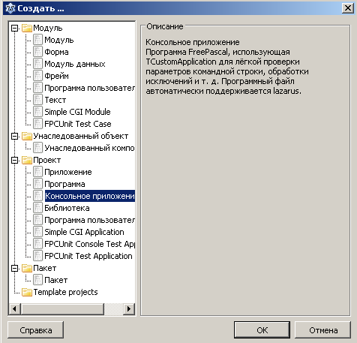
Рис. 8.17. Меню "Создать"

Типовой пустой проект
Как вы видели раньше после создания нового проекта, его необходимо настраивать. В частности, включить в проект пакет LCL (см. рис. 8.7, 8.8). При большом числе создаваемых проектов это напрягает.
Поэтому удобнее всего для работы создать пустой проект со всеми настройками, о которых говорилось выше и всегда, когда необходимо создавать новый проект, использовать уже готовый пустой проект. Давайте поступим следующим образом:
    - Создайте консольное приложение любым удобным для вас способом.
    - Вместо заготовки Lazarus введите в окне редактора исходного кода следующий текст:
program project1;
{$mode objfpc}{$H+} uses
CRT, FileUtil, SysUtils;
begin
{Вставьте сюда исходный код вашей программы}
writeln(UTF8ToConsole('Нажмите любую клавишу')); readkey;
end.
    - Установите необходимые свойства проекта, т.е. включите в проект пакет LCL.
    - Сохраните проект в папке "Типовой пустой проект для консольных приложений".
Теперь, если вам необходимо создать новый проект, откройте этот пустой проект и тут же сохраните его в другой папке с помощью меню Файл-> Сохранить как… При этом можно и нужно сохранить проект под другим именем, отражающим характер решаемой задачи. Ваш новый проект будет уже иметь необходимые нам настройки.
Консольное приложение в среде Delphi
Создать проект - Консольное приложение Prg_1_1. Оно должно выводить на экран фразу – Hello World & Россия!
Создаем консольное приложение, выбирая его в диалоговом окне команды Файл=>Новый=>Другое. DELPHI выводит окно выбора типа проекта, показанное на Рис. 8.19 В нем выбираем «Консольное».
DELPHI в окне Редактора кода формирует заготовку для проекта, показанную на рис. 8.20. Имя проекта по умолчанию содержит слово Project с номером в сеансе работы с DELPHI. В консольном приложении формы (а значит и соответствующего ей модуля) нет, Инспектор объектов пустой, так как объектов в проекте нет. В заготовке программы проекта размещены:
Директива {$APPTYPE CONSOLE}, которая предписывает компилятору создавать консольное приложение.
Комментарий // Insert user code here (Вводите код пользователя здесь).
В панели Проводника кода (на рис. 8.20 слева) указана ссылка на модуль SysUtils –системные утилиты. Этот модуль содержит наиболее часто употребляемые подпрограммы. Ссылку на него DELPHI создает в строке uses автоматически.
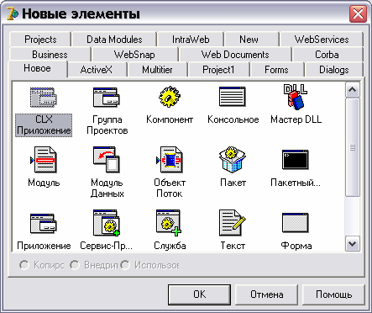

Рис. 8.19. Окно выбора типа проекта
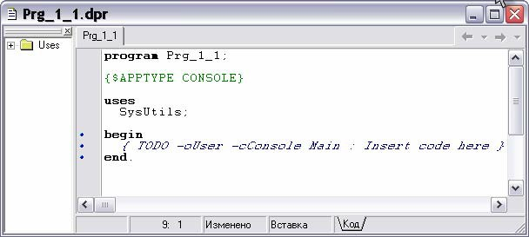
рис. 8.20. Окно Редактора кода для консольного приложения
Код проекта (строки на языке Object Pascal) размещается в окне Редактора кода. Каркас кода формируется DELPHI автоматически (эти строки не надо редактировать!!!). Пользователь добавляет в код строки, определяющие выполняемые проектом функции. Код проекта сохраняем в папке 01_1. На Рис. 8.21 показано окно Редактора кода с кодом проекта.
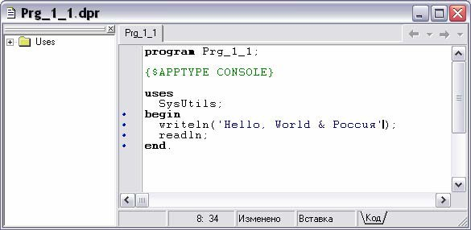

Рис. 8.21. Код проекта
При запуске проекта получаем окно, показанное на Рис. 8.22 слева. Есть проблема – неправильное отображение букв кириллицы. Правильное отображение показано на этом же рисунке справа. Причина ошибки - консольное приложение создается в DELPHI, где используется операционная система Windows с кодировкой ANSI, а исполняется под управлением операционной системы MS DOS, использующей кодировку ASCII. Для решения проблемы нужно делать перекодировку букв кириллицы из стандарта ANSI в стандарт ASCII. Для этого в проект Prg_1_1 добавим ссылку на модуль RusTrans с функцией Rus преобразования строк ANSI в ASCII.
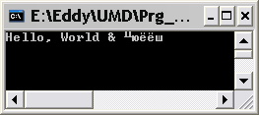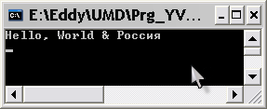
Рис. 8.22. Окно проекта при исполнении
Код проекта после сделанных изменений показан на Рис. 8.23. В нем добавлена ссылка на модуль RusTrans, а в операторе вывода строка текста преобразуется функцией Rus. На Рис. 8.22 справа приведено окно работающего приложения с правильным отображением символов кириллицы.

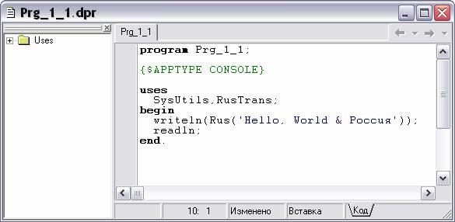

Рис. 8.23. Код проекта с модулем RusTrans
Если русский текст не отображается, то попробовать запустить следующую программу:
program Project1;
{$APPTYPE CONSOLE}
uses
SysUtils,
Windows;
begin
//Переключение окна консоли на кодовую страницу CP1251 (Win-1251).
//Если после переключения русские буквы показываются неверно,
//следует открыть системное меню консольного окна - щелчком правой кнопки мыши в окне консоли. И выбрать:
//Свойства - закладка "Шрифт" - выбрать шрифт: "Lucida Console".
SetConsoleCP(1251);
SetConsoleOutputCP(1251);
Writeln('Этот текст написан на русском языке.');
Readln;
end.

Задание на лабораторную работу
- Взять любую программу на Паскале из 1-го семестра.
- Создать консольное приложение в Lazarus и в Delphi.
- Результат показать преподавателю.

